Наступила весна! Если у Вас есть ульи и пчелосемьи-время принять решение: провести отбор проб и направить пробы в нашу лабораторию!
Для исследования на варроатоз пчел в ветлабораторию высылают в зимне-весенний период (февраль-март) пробы подмора пчел с воскоперговой крошкой и сор со дна ульев не менее 20-30 г от каждой пчелиной семьи;
после выставки пчелиных семей (апрель-май) вырезают образец пчелиного или трутневого печатного расплода с крайних участков сотов размером 3x15 см и собирают сор со дна ульев в указанном количестве;
летом и осенью отбирают печатный трутневый или пчелиный расплод (размер 3x15 см) и 70-100 живых пчел от пчелиной семьи.
Пробы подмора с воскоперговой крошкой, живых пчел и расплода отбирают не менее, чем от 10% пчелиных семей благополучных пасек и от всех пчелиных семей хозяйств карантинной зоны и смежных с ней районов.

Варроатоз (варрооз) - инвазионное, тяжело протекающее заболевание пчелиной семьи. Возбудитель - гамазовый клещ Varroa jacobsoni поражает взрослых особей пчелиной семьи и расплод.
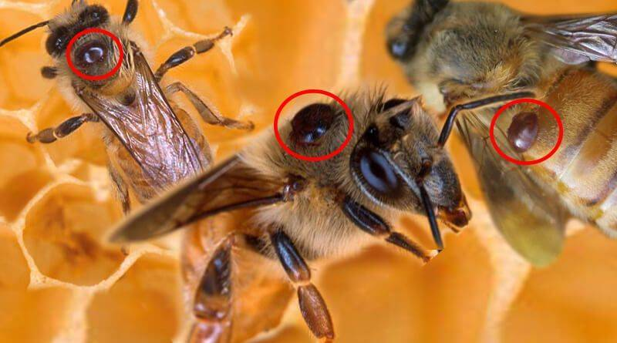
пчелы, пораженные клещами варроа
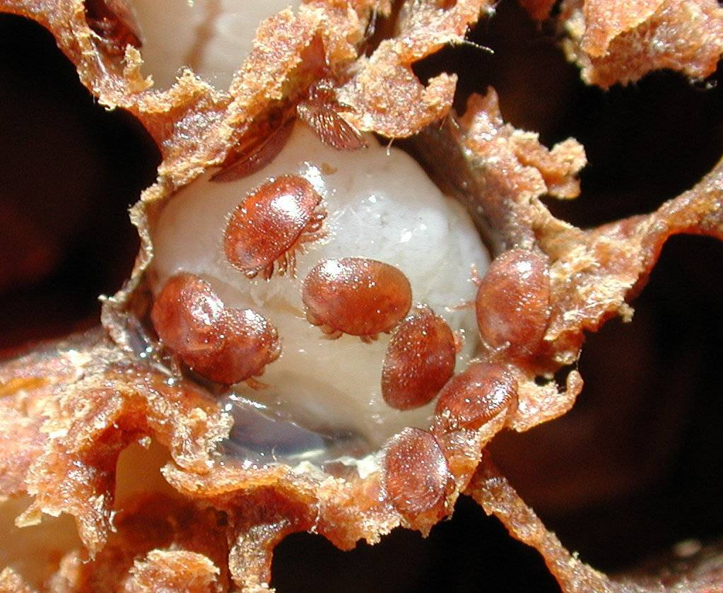
личинки, зараженные клещами варроа
При заболевании проявляются уродливые, неспособные к полету трутни и пчелы, что приводит к ослаблению пчелиных семей. При сильной степени поражения наблюдают гибель расплода, выбрасывание из гнезд погибших пчелиных личинок. Осенью и зимой пораженные клещом семьи проявляют беспокойство и часто погибают в первую половину зимовки.
Клещ варроа распространяется от больных семей к здоровым через блуждающих пчел, пчел-воровок, с роями, при купле-продаже пчел. Так как клещ очень плоский, он может забираться в складки между хитиновыми полукольцами и оставаться почти невидимым для наблюдателя.
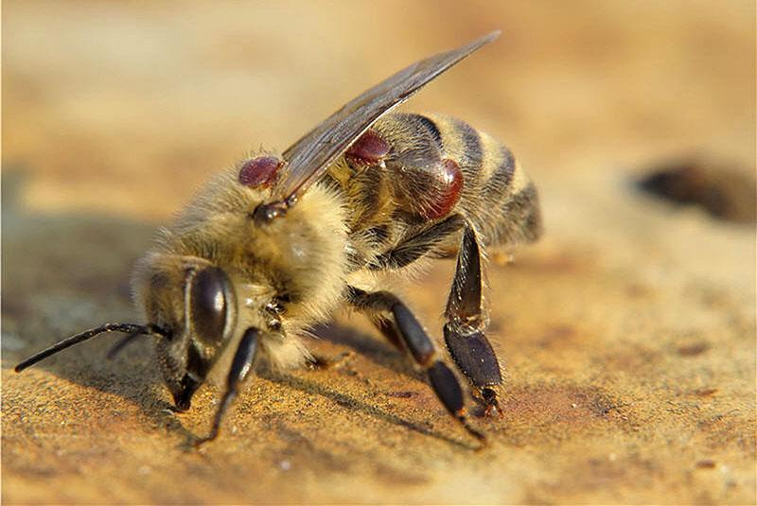
Самки varroa во всех стадиях своего развития питаются гемолимфой (пчелиной кровью) Своим колюще-сосущим ротовым аппаратом они надрезают кожу (между хитиновыми кольцами) и питаются. Потеря крови ведет к снижению продолжительности жизни пчелы. Появившиеся у пчелы ранки открывают доступ в кровь болезнетворным микроорганизмам, приводя к вторичной инфекции. К тому же клещи могут переносить других возбудителей, которые могут присутствовать в его слюне.
Беспрепятственное размножение клеща varroa приводит не позднее чем через 2-5 лет к гибели семьи.
Диагностика. Болезнь диагностируют непосредственно на пасеке и в лаборатории. Для исследования в лаборатории высылают погибших взрослых пчел или 100-200 экземпляров живых пчел из середины гнезда, сор со дна улья и куски запечатанного расплода размером 3х15см. (желательно трутневого) с крайних рамок.
Варроатоз дифференцируют от других видов гамазовых клещей и насекомых.
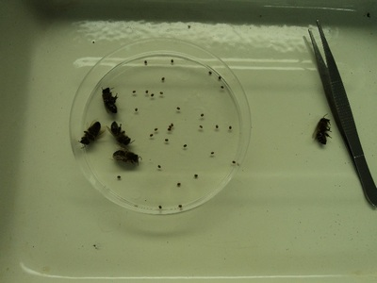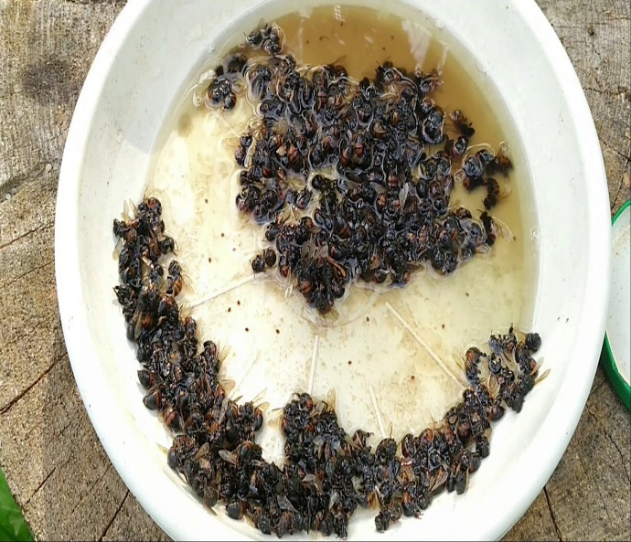
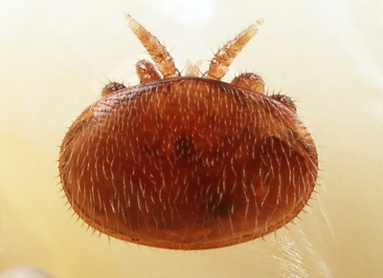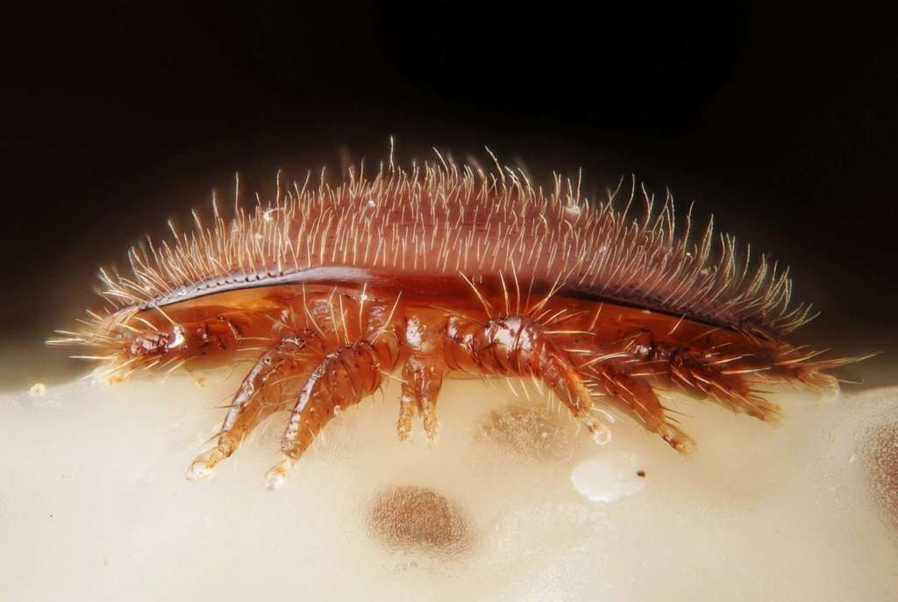
самка клеща Varroa jacobsoni (1,6-2,0мм)
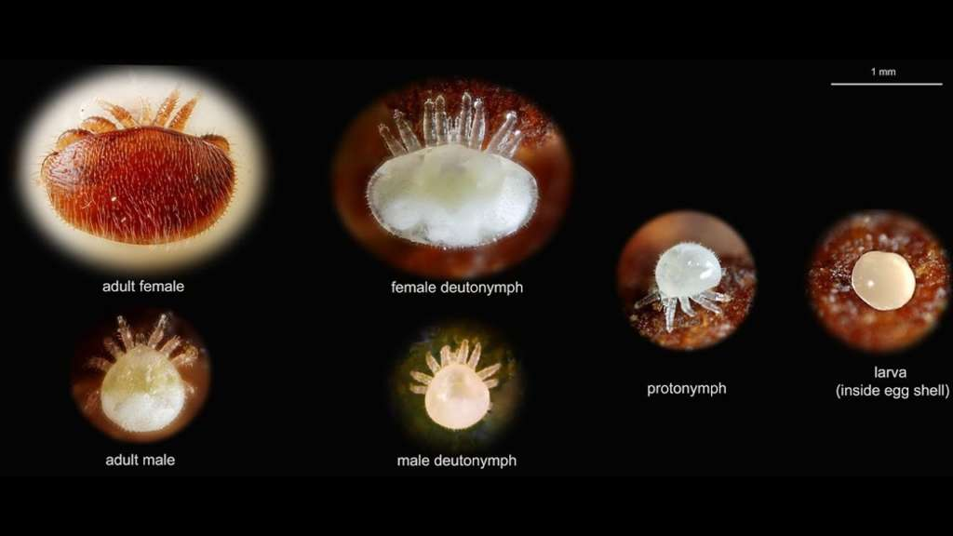
Стадии размножения клеща Varroa jacobsoni
В соответствии с инструкцией о мероприятиях по предупреждению и ликвидации болезней, отравлений и основных вредителей пчел жизнеспособность пчелиных семей прогнозируют по трем степеням поражения: слабая - до двух, средняя - до четырех, сильная - свыше четырех клещей на 100 пчелах и в 100 ячейках трутневого или пчелиного расплода из середины гнезда. Хозяйства имеющие семьи пчел с первыми двумя степенями поражения, считают условно благополучными. На пасеки с третьей степенью поражения семей пчел клещами varroa накладывают ограничения, которые распространяются на кочевку пчелиных семей, перестановку сотов с расплодом из одной семьи в другую, уменьшение межхозяйственных связей и недопущение слета роев.
Независимо от степени поражения пчелиных семей ежегодно планируют и проводят их обработки. Для обработки пчел при варроатозе применяют утвержденные препараты или способы, руководствуясь наставлениями по из применению.
Численность клещей снижают:
- путем систематического удаления печатного трутневого расплода.
- изъятием печатного расплода из семей в отводки или в семьи инкубаторы и последующей обработкой из одним из рекомендованных средств после выхода всех пчел из ячеек.
- применением сетчатых подрамников (клещеуловителей).
Для того чтобы исключить появление устойчивости у клещей необходимо каждые 3-4 года менять препараты одной химической группы на другую.
Выбор средств – это решение пчеловода. Существуют физические, химические, зоотехнические и народные способы. Полностью избавить от клеща не может ни один из них. Основные методы направлены на лечение пчел внутри гнезда. Опыт пчеловодов, а также результаты исследований показывают, что лучший результат дает совмещение методов. Применение определенного способа зависит еще и от времени обработки. Весной и осенью возможно использование химических препаратов. Летом это нежелательно, потому что они могут попасть в мед. Кроме того, повышенная активность клеща наблюдается именно весной и осенью.
Говорят, легче предупредить, чем лечить. Профилактика варроатоза позволит сохранить пчелиные семьи и сократит финансовые и временные траты на борьбу с ним. Основные меры:
• Выбор сухих и солнечных участков для летней пасеки и возвышенное расположение ульев над землей (не менее 30 см).
• Необходимо принять меры по недопущению заноса на пасеку клеща varroa. Пасеки комплектуют только здоровыми пчелиными семьями из благополучных по заразным болезням пчелохозяйств.
• Завозимых пчел, рои неизвестного происхождения помещают в карантин на 30 ней, после чего исследуют на заразные заболевания.
• Ульи, пчеловодный инвентарь, спецодежду, медогонки, тару под мед и другие пасечные принадлежности запрещается передавать с одной пасеки на другую без предварительной дезинфекции.
• смена сотов для расплодов не реже 1 раза в два года.
• обязательная профилактическая осенняя обработка пчел.
И, конечно, соблюдение санитарных норм содержания пасеки.

